
《你不知道你很棒嗎？》 學習單設計：編輯部

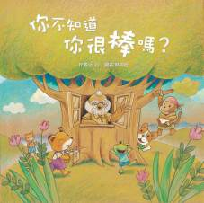

一分鐘讀故事
小狐狸毛毛替貓頭鷹阿烏爺爺帶來一個大包裹，小猴子乓乓妹、狗狗小汪、小青蛙跳跳和咪咪姐姐都一起跟著到阿烏爺爺家，想聽阿烏爺爺說他包裹裡的故事。
原來阿烏爺爺曾經在山上教書，他看到他的學生鉛筆都短短的，也沒有紙可以畫畫，所以想了個「故意輸」的法子，讓每個學生都贏到好多紙和筆。現在，其中一個孩子長大了，後來到海邊教書，也用了阿烏老師的法子，讓他的學生贏得好多紙和筆。這個包裹，就是阿烏爺爺的學生寄來的，裡面有好多紙和筆，表示對老師永遠的謝意。
毛毛、乓乓妹、小汪、跳跳開心得又蹦又跳，想學阿烏爺爺的故意輸，可是咪咪姐姐說說，我們要學得不是「故意輸」而是「怎麼幫」別人。乓乓、小汪、毛毛、咪咪都找到怎麼幫助人的方法，只有跳跳只會聽故事，什麼都不會，怎麼辦哪？他不知道其實大家都覺得他好棒喔……

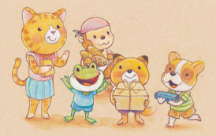

延伸活動
活動一：閱讀小達人
請小朋友看看繪本圖示，試著回答下面問題：

Q1：毛毛、小汪和咪咪姐姐為什麼要去找阿烏爺爺呢？

Q2：乓乓和跳跳又為什麼也要去找阿烏爺爺呢？
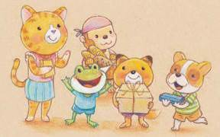
Q3：阿烏爺爺的包裹是從哪裡寄來的呢？寄件人是誰？他和阿烏爺爺的關係
是什麼呢？

Q4：寫信給阿烏爺爺的學生小道，他在哪裡當代課老師呢？

Q5：讀完信後，小動物們要阿烏爺爺教他們玩什麼遊戲呢？

Q6：阿烏爺爺說他年輕的時候最喜歡做什麼事？
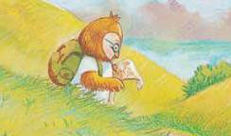

Q7：在山裡學校當老師的阿烏爺爺，當時有幾位學生呢？

Q8：家中開雜貨店的是誰呢？

Q9：豆豆家種了什麼農作物呢？

Q10：為什麼阿烏老師的每個學生鉛筆都短短的呢？

Q11：為什麼阿烏老師的學生玩「猜豆莢」遊戲，每次都猜中呢？

Q12：阿烏老師和小道老師為什麼要「故意輸」呢？
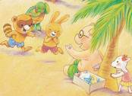

Q13：小動物們聽完阿烏爺爺的故事，各自有什麼啟示呢？他們又要怎麼幫助別人呢？
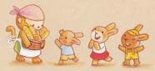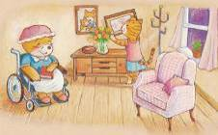

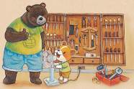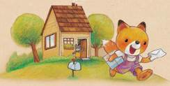

Q14：為什麼阿烏爺爺要跟跳跳說：「你不知道你很棒嗎？」

Q15：聽完這句話的跳跳，後來決定要做什麼事呢？
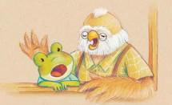
活動二：找一找：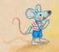在哪裡？
小朋友，你有沒有發現除了故事主角之外，還有一隻小老鼠也出現在圖畫書中唷。找一找他在畫面中的哪裡，把他指出來。
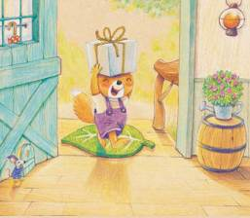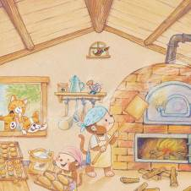

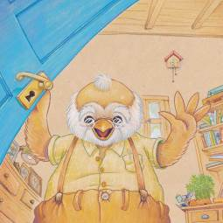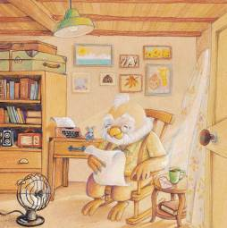

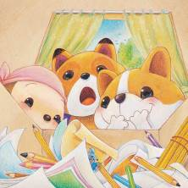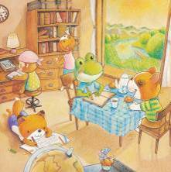
活動三：我家種了……
小朋友，說說看：畫面中有哪些農作物呢？你知道這些農作物的生長環境和種植方式嗎？

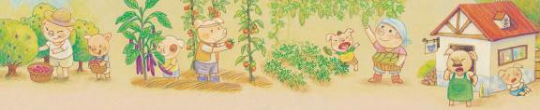
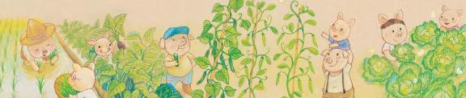

活動四：小紅帽在哪裡？
小朋友，這頁故事中藏了一個童話故事的女主角唷。請厲害的你找出或指出來。

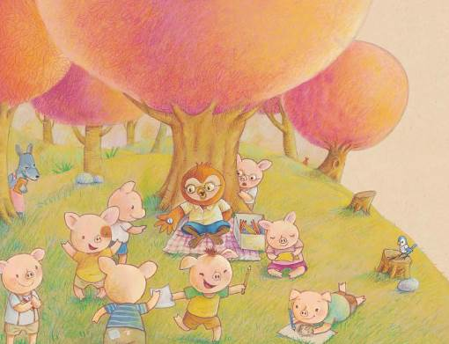
活動五：如果我是阿烏老師！
想一想，如果你是當時的阿烏老師，看到學生的文具很匱乏，你會怎麼做呢？

活動六：我的優點是……
小朋友，看看以下的動物朋友，想一想，他們的優點是什麼呢？在框中畫出或寫出你還能想到的其他優點來。

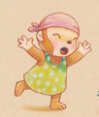
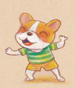
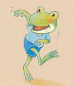

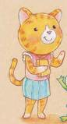

活動七：寫給老師的信
小朋友，你曾寫過信嗎？你知道信件的書寫方式與標準格式嗎？看看以下的範例，試著寫封信給你的老師或想感謝的人吧！
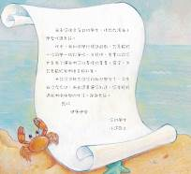

活動八：我知道我很棒！
小青蛙跳跳在阿烏爺爺和朋友們的鼓勵下，終於體認到自己的興趣與優點，那麼你呢？你覺得你「很棒」的地方是什麼？為什麼你覺得這樣的自己很棒？
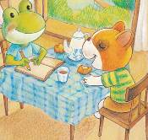

活動九：朋友，你好棒！
小朋友，請你寫出你的好朋友哪裡很棒？並可以互相比對，看看自己覺得自己很棒的地方，是不是也是別人覺得你很棒的地方。
